Современные гравитационные устройства непрерывного действия для смешивания сыпучих компонентов

И.И. Верлока, А.Б. Капранова, А.Е. Лебедев
Ярославский государственный технический университет, Ярославль

Аннотация: В данной статье проведен обзор известных конструкций гравитационных аппаратов непрерывного действия для смешивания сыпучих сред и представлена соответствующая условная классификация. Для получения зернистых смесей в случаях, когда объёмно-весовое количество одного компонента смеси значительно больше второго (с отношением их массовых долей 1:10 и более), чаще всего на производстве применяются центробежные устройства периодического действия. Но для таких же целей могут использоваться и агрегаты гравитационного типа, которые способны работать в непрерывном режиме. Для последних выделены уровни условной классификации по двум основным конструктивным особенностям: (а) использованы или нет дополнительные смесительные элементы; (б) характер их физико-механических свойств.
Ключевые слова: процесс, смешивание, сыпучий компонент, смесь, аппарат, конструкция, классификация, смесительный орган, лоток, бункер, гравитация.

Использование в различных отраслях промышленности зернистых смесей с соотношением компонентов 1:10 и более (например, при производстве стекла, формовочных материалов, композиционных составов, смесей для дорожных покрытий, сыпучих пищевых продуктов, минеральных удобрений и т.п.) приводит к необходимости совершенствования процессов их получения в целях ресурсосбережения. Осложнение протекания процесса смешивания сыпучих компонентов в указанных пропорциях часто связано с их исходным увлажнением или агломерацией, способности к слипанию составляющих частиц. Одним из перспективных направлений проектирования смесительного оборудования специального назначения в отличие от наиболее распространенных центробежных смесителей периодического характера является использование аппаратов с непрерывным режимом работы, например, при смешивании на подвижной ленте [1, 2] или в устройстве гравитационного типа. Но даже известные смесительные агрегаты, включая гравитационные, не обеспечивают требуемую однородность смеси, в том числе увлажненной, в тех случаях, когда объёмно-весовое количество одного компонента смеси значительно больше второго. Выявление определяющих факторов, которые влияют на однородность получаемой зернистой смеси в гравитационных устройствах, связано с рассмотрением соответствующих конструктивных особенностей известных смесителей указанного типа, что и составляет цель настоящей работы.
Условная классификация оборудования гравитационного типа для смешивания сыпучих компонентов
Согласно проведенному анализу литературных источников выделим следующие основные признаки классификации конструкций для смесительных аппаратов гравитационного типа непрерывного принципа действия при переработке зернистых материалов:
а) применяются или нет дополнительные смесительные элементы (отсутствуют [3, 4-6], имеются [3, 7-11]);
б) присутствует или нет движение смесительных органов (подвижные [10,11], неподвижные [3, 8, 9]);
в) какие физико-механические свойства имеют смесительные органы (с жёсткими элементами [3, 8-10], с эластичными элементами [11]);
г) какая наблюдается структура потока сыпучей смеси (тонкий слой [3, 4, 10, 11], сплошной поток [5-9]);
д) к какому виду относится движение подвижных смесительных органов (вращательное [11], свободное [10]);
е) как расположены оси вращения смесителей (с горизонтальной, с вертикальной [11]);
ж) какой используется тип корпуса (прямоугольного сечения [3, 4, 7], цилиндрической формы [3, 7, 9, 10], нестандартной формы [5, 6, 8, 11]).
Условная упрощенная классификация смесителей, представленная ниже (рис. 1), соответствует основным перечисленным выше признакам а, б, в.
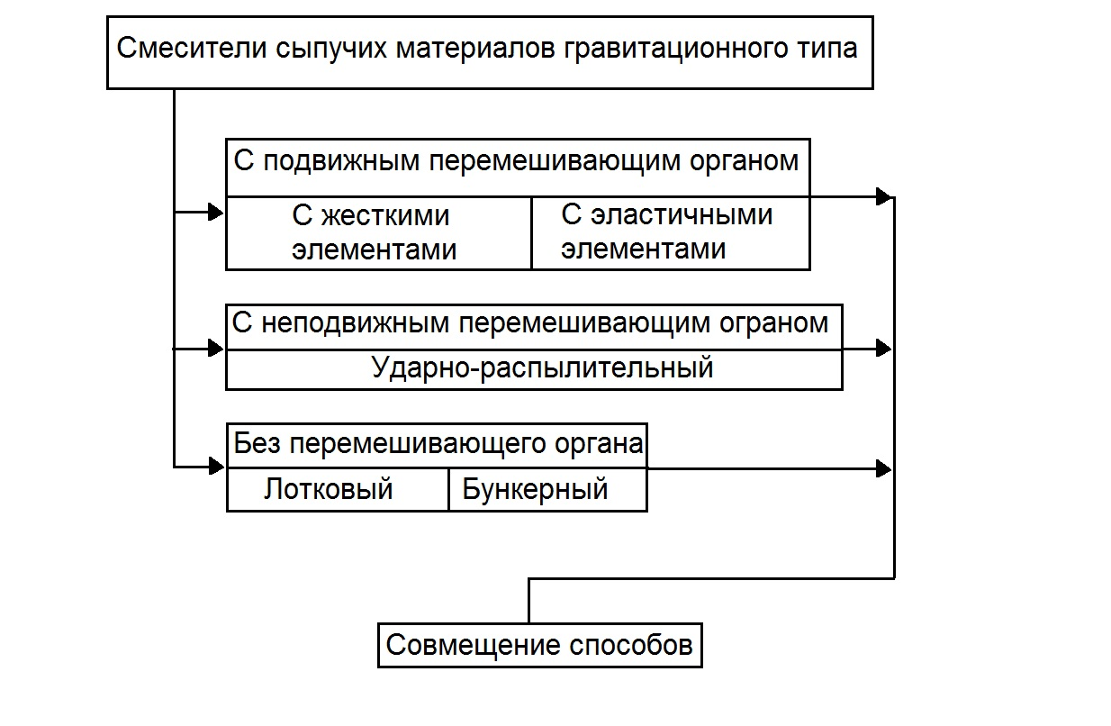
Рис. 1. – Условная классификация по способам смешивания гравитационных аппаратов непрерывного действия для получения сыпучих смесей
Гравитационные смесители без перемешивающего органа
Традиционно согласно [3] гравитационные смесители зернистых сред в отсутствии перемешивающего органа условно разделяются на лотковые [3, 4] и бункерные [3, 5, 6] устройства.
А) Лотковые смесители. Известна конструкция классического гравитационного лоткового смесителя, описанного в [3] и представленного на рис. 2, а. Агрегат, имеющий корпус 1 прямоугольного сечения, содержит наклонные лотки 2. Сыпучие материала с помощью дозаторов через штуцера 3 и 4 попадают в рабочую зону смешивания. Скольжение зернистых компонентов по указанным лоткам обеспечивает их течение достаточно тонким слоем. Дополнительный эффект смешивания наблюдается вследствие стекания слоев с первых двух лотков. К недостаткам смесителя [3] следует отнести невозможность получения однородного продукта: (1) с соотношением компонентов более одного порядка; (2) из сыпучих компонентов, склонных к агломерированию или слипанию. Современным аналогом рассмотренного выше устройства для смешивания зернистых сред, соотношение которых 1:10 и более, является агрегат [4] (рис. 2, б).
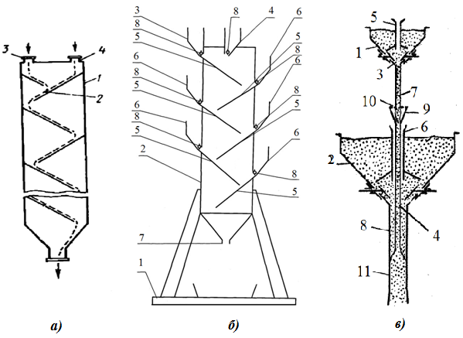
Рис. 2. – Примеры гравитационных смесителей сыпучих материалов без перемешивающего органа: а) и б) – лотковые; в) бункерный
Конструкция данного устройства содержит станину 1 и расположенный на ней неподвижный вертикальный корпус прямоугольного сечения 2. Внутри данного корпуса имеются расположенные друг над другом наклонные лотки 5. В крышке корпуса - устройства загрузки материалов 3 и 4 с дозаторами 8, а в нижней - устройства выгрузки 7. На поверхностях лотков выполнены продольные ручьи 9 треугольного сечения. Каждый лоток сообщается через окно в стенке корпуса с дополнительными устройствами загрузки 6, снабженными дозаторами 8. К отличительным особенностям работы представленного аппарата, в отличие от аппарата из [3], относится применяемый в [4] порционный принцип работы смесителя, основанный на постепенном внесении одного из компонентов смеси в другой. Продольные ручьи треугольного сечения на поверхностях лотков обеспечивают равномерное по толщине слоев течение зернистых сред. Перемещение смешиваемых материалов происходит с повышением угла наклона от верхнего лотка к нижнему при поступлении из устройства загрузки 6 новых порций компонента смеси, бóльшего по составу, т.е. при постепенном утолщении движущихся по ним слоев. Простота конструкции агрегата [4] для смешивания сыпучих материалов в соотношении 1:10 и более заключается в отсутствии движущихся деталей аппарата, однако смешивание увлажненных компонентов с его помощью представляется затруднительным.
Б) Бункерные смесители [3, 5, 6] в отличие от лотковых устройств [3, 4] обеспечены более выгодными условиями для перераспределения частиц смеси. В классическом бункерном смесителе [3] смешивание компонентов происходит за счет неравномерного движения составляющих сквозь отверстия в конических бункерах или днищах, которые закреплены друг над другом цилиндрическом вертикальном корпусе. При этом получение смеси из склонных к слипанию зернистых сред не является эффективным, а для неагломерируемых материалов конструкции бункерных смесителей продолжают эксплуатироваться. Например, устройство [5] (рис. 2, в) с двумя бункерами (верхним 1 и нижним 2 – с выпускными отверстиями 3 и 4) имеет несколько трубок - стабилизирующие 5, 6 и питающие 7, 8. Через последние (7 и 8) происходит подача сыпучих материалов, движущихся за счет сил тяжести. Применение перфорированной насадки (конуса 9) с отверстием 10 для подсоса атмосферного воздуха способствует перепаду давления в трубках 7, 8, а значит, и перемещению потоков смешиваемых сред. Указанная подача воздуха является особенностью бункерных аппаратов. В дальнейших их модификациях [6] используются вспомогательные гравитационные трубки, которые соединяют верхний бункер с нижним.
Смесители с неподвижным перемешивающим органом
К устройствам данной группы относятся ударно-распылительные аппараты [3-9], в которых происходит ударное взаимодействие свободно падающего потока смешиваемого компонента с твердым наконечником.
В известном смесителе сыпучих материалов [7] имеется три секции в виде: разгонной трубы; смесительных элементов (рассекателей), расположенных по высоте корпуса; множества камер (по сечению корпуса) со своими смесительными органами. Аппарат [8] для смешивания порошкообразных и зернистых сыпучих материалов снабжен вертикальным транспортером - норией для возврата части смеси на рециркуляцию. Классический ударно-распылительный смеситель, описанный в [3], кроме распыляющего элемента содержит лотки и бункеры. Зарубежная модификация ударно-распылительного аппарата [9] использует в качестве распылителя вертикальную трубу (внутри корпуса) с набором впускных отверстий. Основными недостатками описанных агрегатов помимо их достаточно сложных конструкций являются: адгезионные эффекты на рабочих смесительных элементах при смешивании вязких или увлажнённых сред, устранение которых не может осуществиться самоочищением распылителей вследствие их неподвижности.
Смесители с подвижным перемешивающим органом
Наиболее известными гравитационными устройствами с подвижными перемешивающими органами стали лотковые аппараты, например [10, 11].
Конструкция аппарата [10] (рис 3, а) имеет цилиндрический корпус 1 с коническим днищем 4, патрубки 3 для загрузки и выгрузки продукта. Поступающие в приемные трубки 3 зернистые материалы по прерывистой ленточной спирали 5 вместе с металлическими шариками 6 из трубопровода 7 перемещаются к наклонному сетевому днищу 8. Дополнительно через вертикальный трубопровод подается воздух, который после выхода из гидравлических форсунок 9 участвует в смешивании компонентов. Таким образом, шарики 6 являются жесткими перемешивающими элементами агрегата [10], однако применение данного смесителя для увлажненных сред, а также порционного смешивания нецелесообразно.
Другой смеситель [11] (рис 3, б) с коническим корпусом 1 и цилиндрической рабочей камерой 2 предполагает использование двух способов смешивания сыпучих компонентов, поступающих в эту камеру через патрубки загрузки 3.
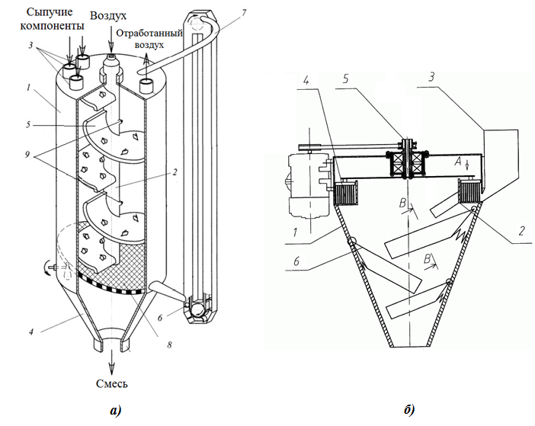
Рис. 3. – Примеры лотковых смесителей гравитационного типа с подвижными перемешивающими органами: а) жестким; б) эластичным
При первом - процесс перемешивания осуществляется с помощью перемащивающих рабочих элементов 4 (с эластичными щетками), закрепленных на валу 5, при втором – дополнительное смешивание при раскачивании лотков (желобов) 6. Последние снабжены демпферами и могут поворачиваться вокруг оси закрепления. Данный агрегат относится к лотковым смесителям с эластичным рабочим органом. Преимуществами такого аппарата являются: 1) простота конструкции; 2) высокая производительность и качество смешения; 3) эластичный рабочий элемент позволяет преодолеть недостатки жестких перемешивающих органов. Кроме того, возможность применения двух способов смешивания в аппаратах вида [11] выгодно отличает гравитационное оборудование от смесителей на подвижной ленте [1, 2].
Вывод
Согласно литературному анализу, для получения качественной смеси [12, 13] увлажненных сыпучих материалов с соотношением компонентов 1:10 и более, представляется целесообразным применение лотковых устройств гравитационного типа с эластичными подвижными элементами. Итак, можно совместить принцип разбавления, применяемый в смесителе [5]; преимущества от использования эластичных рабочих органов, выявленные для аппарата [11] и трехстадийный способ смешивания при применении смесительных барабанов с винтовой навивкой эластичных бил [2].
Литература
- Бакин М.Н., Капранова А.Б., Верлока И.И. Современные аппараты с подвижной лентой для смешивания сыпучих материалов // Фундаментальные исследования. 2014, № 5 (ч. 4). С. 687-691. URL:
www.rae.ru/fs/?section=content&op=show_article&article_id=10003246.
- Бакин М.Н., Капранова А.Б., Верлока И.И. Исследование распределения сыпучих компонентов в рабочем объеме барабанно-ленточного смесителя // Фундаментальные исследования. 2014, № 5 (ч. 5), С. 928-933. URL:
www.rae.ru/fs/?section=content&op=show_article&article_id=10003288.
- Макаров Ю.И. Аппараты для смешения сыпучих материалов / Ю.И. Макаров. М.: Машиностроение, 1973. 180-184 с.
- Патент РФ 2526963, МПК B28C5/04, B01F3/18. Смеситель сыпучих материалов гравитационного типа / А.И. Зайцев, А.Е. Лебедев, А.Б. Капранова. Опубл. 27.08.2014.
- Патент SU 484888, МПК B0113/00, B013/18. Гравитационный смеситель // В.Г. Жуков, Г.М. Жукова. Опубл. 25.01.1976.
- Patent US 5240328 A, MPK B01F3/00. Apparatus for mixing powdered or coarse-grained bulk materials / W. Krambrock. Publ. 31.08.1993.
- Патент SU 1660719 А1, МПК B01F15/02, B01F5/00, B01F5/06. Гравитационный смеситель сыпучих материалов / И.О. Дрейер, О.О. Рязанова, Г.Е. Голубчикова, С.И. Кузнецов, А.А. Мухин. Опубл. 07.07.1991.
- Патент РФ 2184603, МПК B01F3/18. Гравитационный смеситель для мучнистых продуктов с рециркуляцией смеси / Г.С. Зелинский, А.Г. Зелинский. Опубл. 10.07.2002.
- Patent US 4859067 A, MPK B01F13/00. Bulk material mixer / H. Hoppe, T. Breucker, R. Ernst, R. Storf. Publ. 22.08.1989.
- Патент РФ 2348449, МПК B01F3/00, B01F3/18. Гравитационный смеситель / А.Н. Остриков, В.Н. Василенко, О.Л. Околелова, Е.Н. Демина. Опубл. 10.03.2009.
- Патент РФ 2256493, МПК B01F11/00. Смеситель сыпучих материалов / А.И. Зайцев, А. Е. Лебедев, Д.О. Бытев, А.Б. Капранова. Опубл. 20.07.2005.
- Лебедев А.Е., Зайцев А.И., Петров А.А. Метод оценки коэффициента неоднородности смесей сыпучих сред // Инженерный вестник Дона, 2014, №3. URL: ivdon.ru/ru/magazine/archive/n3y2014/2556.
- Богомягких В.А. К определению условного диаметра реальной частицы дискретного сыпучего тела // Инженерный вестник Дона, 2014, №3 URL: ivdon.ru/magazine/archive/n3y2014/2468/.
References
- Bakin M.N., Kapranova A.B., Verloka I.I. Fundamentalnye issledovaniya (Rus). 2014, № 5 (p. 4). P. 687-691. URL:
www.rae.ru/fs/?section=content&op=show_article&article_id=10003246.
- Bakin M.N., Kapranova A.B., Verloka I.I. Fundamentalnye issledovaniya (Rus). 2014, № 5 (p. 4). P. 928-933. URL:
www.rae.ru/fs/?section=content&op=show_article&article_id=10003288.
- Makarov U.I. Apparaty dlya smesheniya sypuchikh materialov [Apparatus
for the mixing of loose materials] / Moskow: Mashinostroenie, 1973. 180-184 p.
- Patent RF 2526963, MPK B28C5/04, B01F3/18. Smesitel' sypuchikh materialov gravitatsionnogo tipa [Gravity mixer of loose materials] / A.I. Zaytsev, A.E. Lebedev, A.B. Kapranova. Opubl. 27.08.2014.
- Patent SU 484888, MPK B0113/00, B013/18. Gravitatsionnyy smesitel' [Gravity mixer] / V.G. Zhukov, G.M. Zhukova. Opubl. 25.01.1976.
- Patent US 5240328 A, MPK B01F3/00. Apparatus for mixing powdered or coarse-grained bulk materials / W. Krambrock. Publ. 31.08.1993.
- Patent SU 1660719 А1, MPK B01F15/02, B01F5/00, B01F5/06. Gravitatsionnyy smesitel' sypuchikh materialov [Gravity mixer of loose materials] / I.O. Dreyer, O.O. Ryazanova, G.E. Golubchikova, S.I. Kuznetsov, A.A. Mukhin. Opubl. 07.07.1991.
- Patent RF 2184603, MPK B01F3/18. Gravitatsionnyy smesitel' dlya muchnistykh produktov s retsirkulyatsiey smesi [Gravity mixer of powdery products with recycle of mixture] / G.S. Zelinskiy, A.G. Zelinskiy. Opubl. 10.07.2002.
- Patent US 4859067 A, MPK B01F13/00. Bulk material mixer / H. Hoppe, T. Breucker, R. Ernst, R. Storf. Publ. 22.08.1989.
- Patent RF 2348449, MPK B01F3/00, B01F3/18. Gravitatsionnyy smesitel' [Gravity mixer] / A.N. Ostrikov, V.N. Vasilenko, O.L. Okolelova, E.N. Demina. Opubl. 10.03.2009.
- Patent RF 2256493, MPK B01F11/00. Smesitel' sypuchikh materialov [Mixer of loose materials] / A.I. Zaytsev, A.E. Lebedev, D.O. Bytev, A.B. Kapranova. Opubl. 20.07.2005.
- Lebedev A.E., Zaitsev A.I., Petrov A.A. Inženernyj vestnik Dona (Rus). 2014, №3. URL: ivdon.ru/magazine/archive/ n3y2014/2556.
- Bogomyagkih V.A. Inženernyj vestnik Dona (Rus). 2014, №4 URL: ivdon.ru/magazine/archive/n3y2014/2468/.

